1、最新车源页面，在页面上停留一段时间就会弹出提示框，如下图所示：

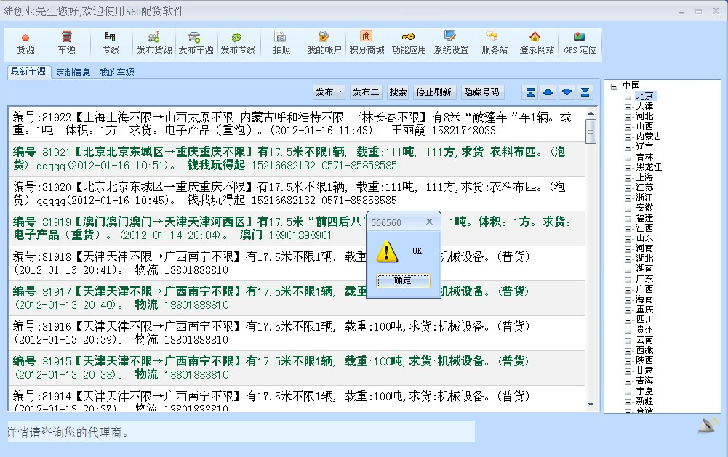

2、点击工具栏上的发布货源，打开发布货源页面，吨数输入的数字长度大于100的数字时，其他的数据正常输入，点击发布时，提示信息为英文

如下图所示

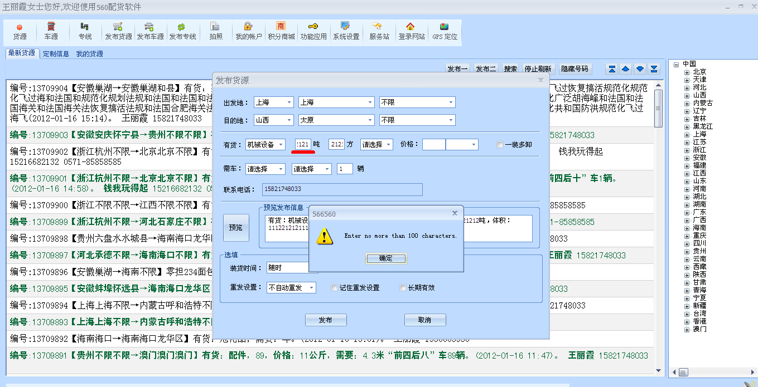

备注：

1. 方、价格 输入的长度大于100时，也会提示这样的信息
2. 当方输入一个正常的数字时，如20，价格输入11223333222255555544555555777755555557785888882元/方时，也会提示这样的信息，点击确认按钮后，光标却定位到方的输入框
3. 吨 方 都输入一个正常的数字，价格输入11223333222255555544555555777755555557785888882元/吨时，也会提示这样的信息，点击确认按钮后，光标仍然定位到方的输入框

3、发布货源 方式一 发布货源页面 价格没有做约束，输入汉字 字母都能发布成功

4、发布货源 方式一 历史记录页面，出发地 只显示了二级地址，一级地址没有显示，

如果发布货源时 选择的是 贵州 不限，在历史记录里面，显示的是 不限，如下图所示

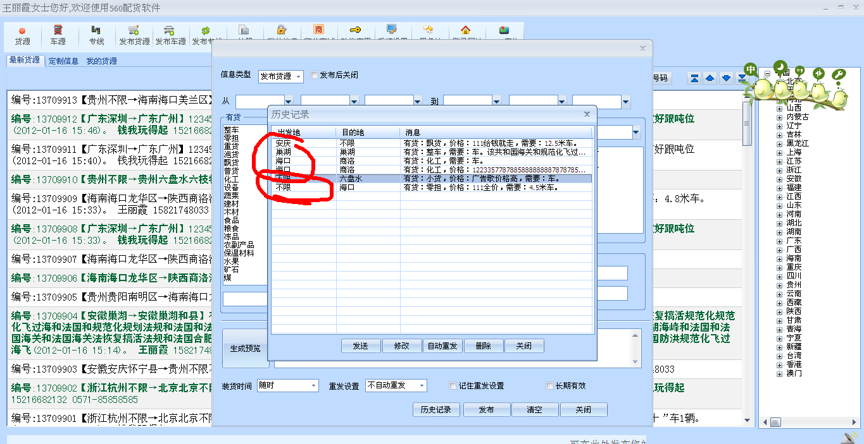

5、发布货源 方式一 发布货源页面 价值下拉列表没有值，如下图所示，如果是输入的请修改为 输入框

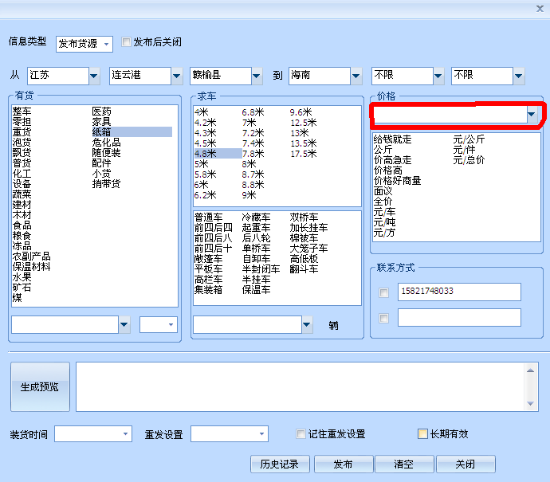

6、发布货源 方式一 发布货源页面 目的地 三级地址不输入时 提示目的地为空，如下图所示，提示信息不准确，应该为 目的地 三级地址不能为空

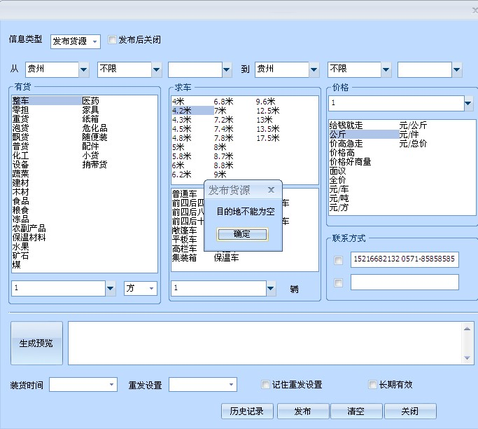

7、发布货源 方式一 发布货源页面 发布后关闭选择框 选与不选 都一样，没有起作用

8、发布货源 方式一 发布货源页面 历史记录页面 第一条历史记录无法删除，如下图所示

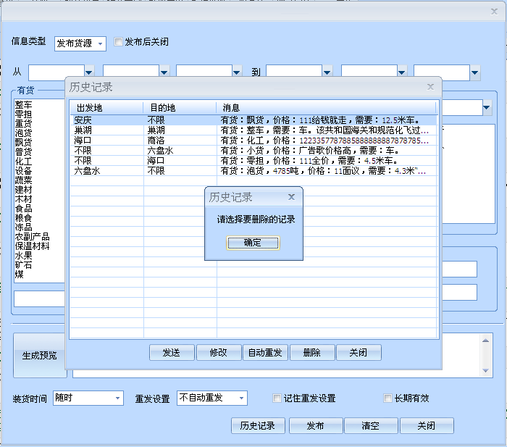

9、发布货源 方式一 历史记录页面 自动重发功能不起作用

10、发布货源 方式一 方式二 发布货源页面 联系人选择框不选择时，发布货源后，仍显示的有联系方式

11、发布货源 方式二 只选择一个数字 输入一个联系方式，点击发布，系统报错，如下图所示（发布车源也存在这样的问题）

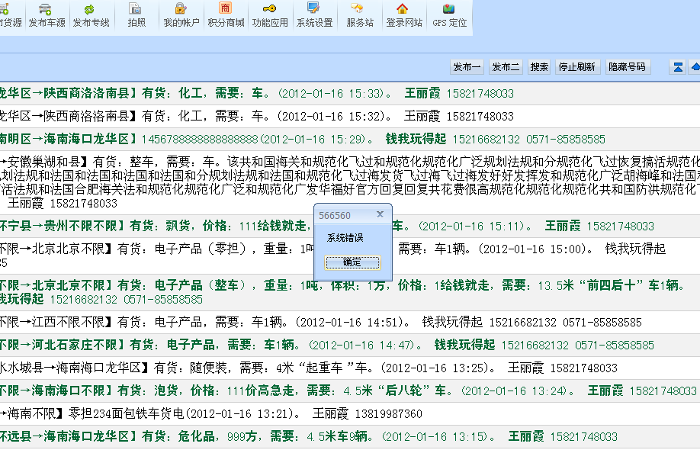

12、搜索货源 搜索方式一 目的地选择 北京，结果不正确，搜索结果中有其他目的地的货源，如下图所示（按照同样方式搜索车源时 也存在这样的问题）

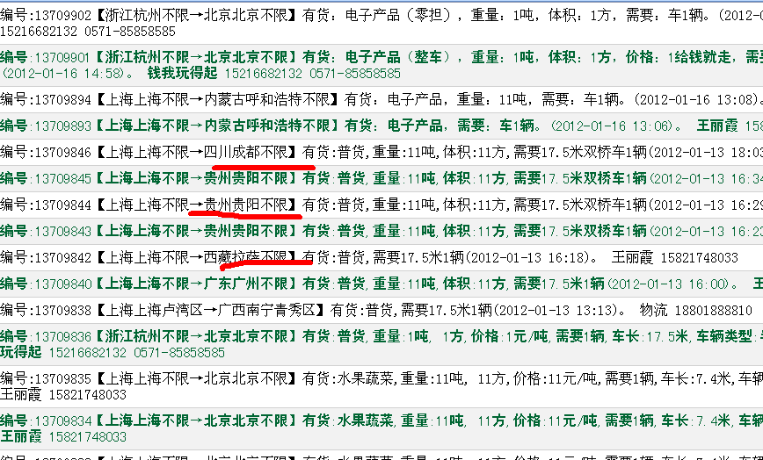

13、搜索方式二 搜索车源 始发地为上海 目的地为北京，搜索结果不正确

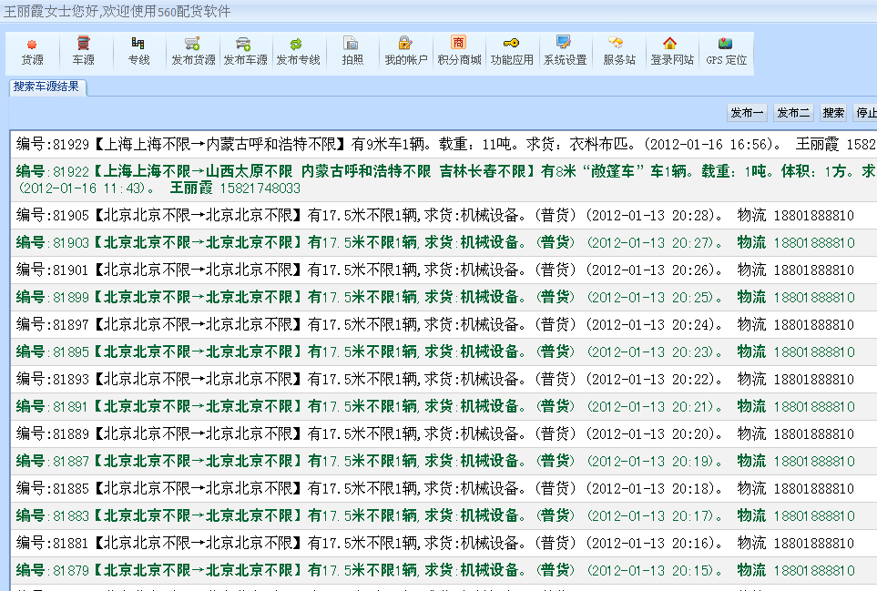

14、搜索方式二 搜索货源 始发地为上海 目的地为北京 搜索结果不正确

